原生多端口架构、高效精准矢量网络分析
来源：电科思仪
高速线缆、射频模组和阵列天线等器部件在研发生产过程中需要测试单端和差分混合S参数、通道间幅相一致性等多端口指标。传统VNA搭配开关矩阵测试存在端口无法同步采集、测试效率低等痛点。6956系列PXIe矢量网络分析仪各端口配置独立参考接收机和测量接收机，依托PXIe总线实现全通道同步测量，兼顾高精度与高测试效率，适配多端口器件研发及量产测试。

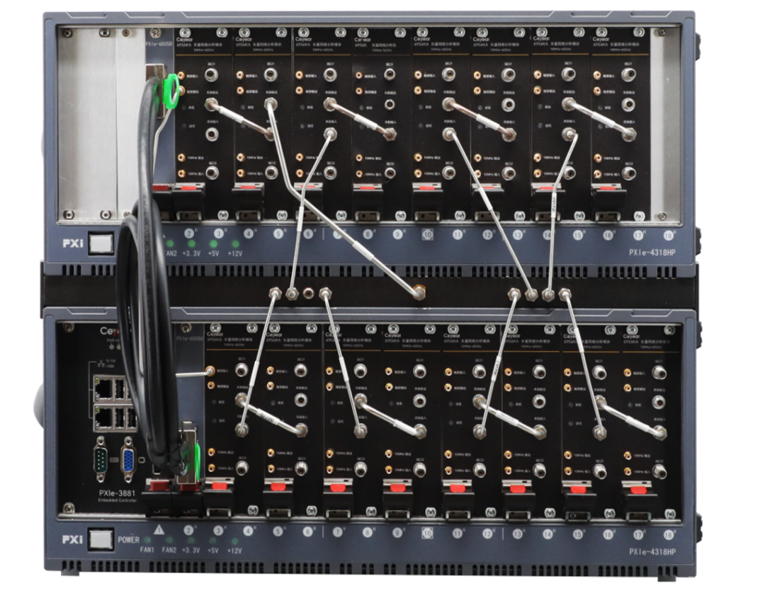
6956系列32端口矢量网络分析仪
6956系列矢量网络分析仪是一款符合PXIe总线标准的双端口矢量网络分析仪产品，频率范围覆盖10MHz～9GHz/26.5GHz/50GHz/60GHz，系统最大动态范围115dB。该产品具有参考输入/输出、本振输入/输出、触发输入/输出等对外接口，采用前面板触发/机箱背板星型触发、通过共本振、共频率参考方案可进行端口扩展，无需机械开关即可实现多端口测量，最大支持16个模块扩展成32端口。
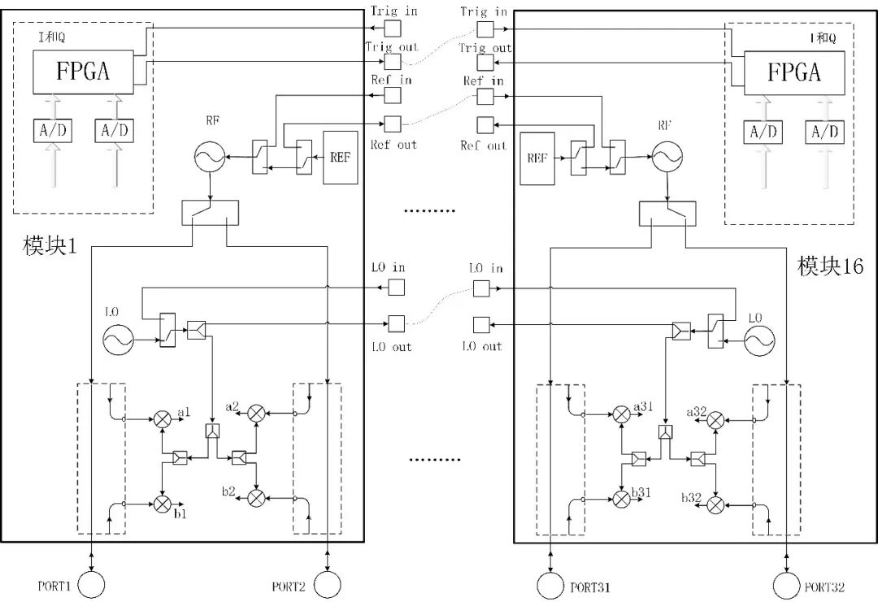
6956系列32端口原理框图
1. 出众的测试效率
对于32端口测试，6956只需进行32次扫描便可得到所有S参数的测试结果，在10kHz中频带宽、6000个频点下，完成全32端口测试仅需25秒，测试效率是开关矩阵方案的数倍，可大幅缩短测试时长，适合对测试效率要求极高的产线多端口批量测试场景。
2. 高精度、高重复性、高稳定性测试
6956系列多端口测试无外置开关矩阵，消除了切换重复性误差、温漂误差等带来的影响，测试重复性和长期稳定性好，有效提升产品测试良率与数据可信度；减少了因开关插损带来的信号链路损耗，因此动态范围更高、迹线噪声更低，测量精度优于传统方案。
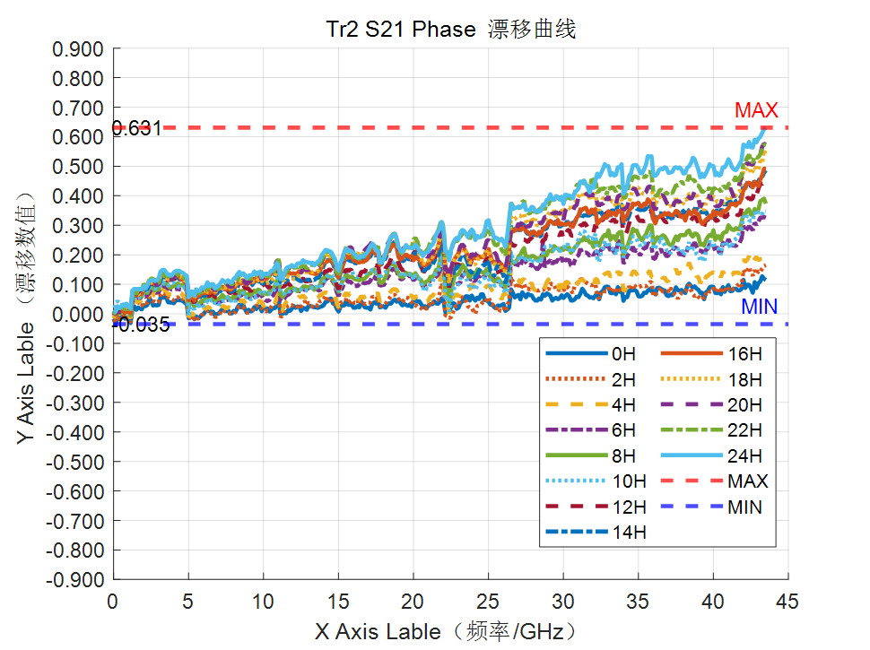
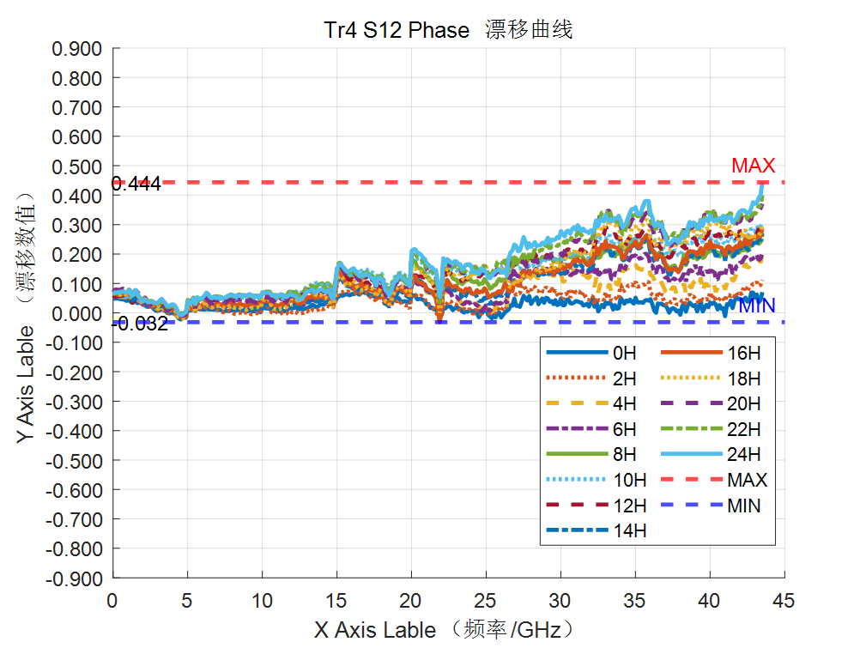
长期稳定性（相位）
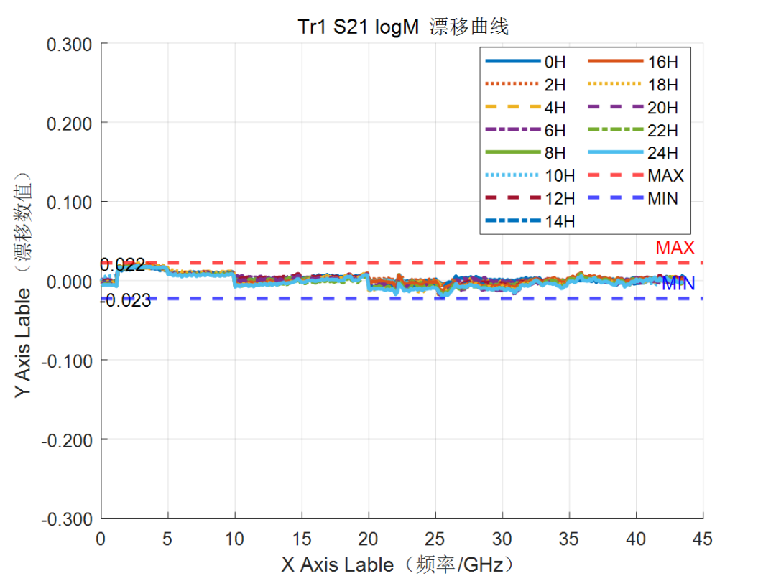
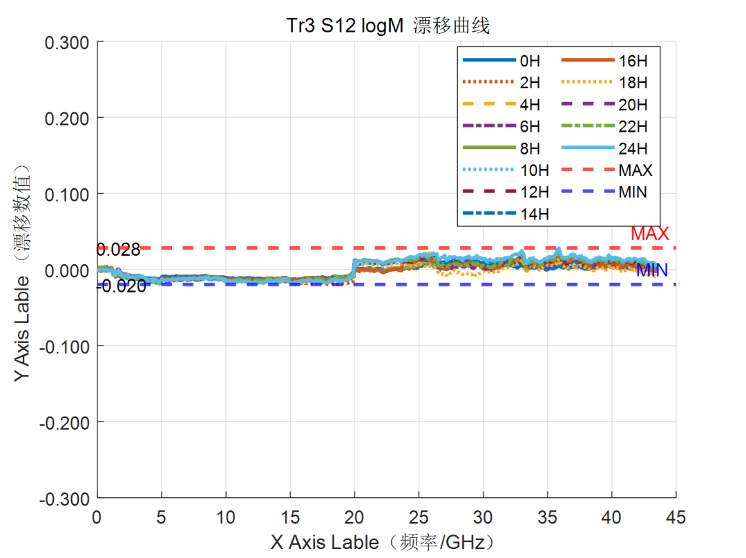
长期稳定性（幅度）
3. 架构集成化、可扩展性强
6956系列产品基于PXIe模块化设计，机箱紧凑、集成度高、无需额外外接设备，测试系统搭建简单。支持端口灵活扩展，可按需配置成4-32端口测试模块，适配不同端口数量的多端口器件产线测试。
4. 支持多站点测试
6956系列产品支持多站点测试，即采用一个PXIe控制器统一管理多个矢网模块，每个模块作为一台独立的矢量网络分析仪，启动多组软件实例实现多个模块并行测试。相比传统堆叠多个单台仪器的方式，6956系列产品的多站点测试功能可显著提高整体测试吞吐量，能够满足开关、滤波器、射频模组、电缆、天线等器部件的批量测试需求。
6956系列PXIe矢量网络分析仪凭借原生多端口模块化架构，实现了多通道同步测试和多站点并行测试，高效率、高精度和高稳定性的测试表现，有效赋能了高速线缆、射频模组和阵列天线等多端口产品的高吞吐量测试。

